## §3 Afgelegde weg en verplaatsing

We maken een onderscheid tussen de *afgelegde weg* en *verplaatsing*. De afgelegde weg is de afstand die iemand bijvoorbeeld fietst. Stel ik fiets naar Amsterdam en terug en ik stop halverwege de terugweg. Dan heb ik anderhalf keer de afstand naar Amsterdam (ongeveer 160km) gefietst, dit is dus 240km.  
Als ik dan echter naar de *verplaatsing* op dat moment ga kijken, dan blijkt dat deze veel minder is dan 240 km. Het is namelijk de kortst mogelijke (hemelsbrede dus) afstand van het beginpunt tot het eindpunt. In het geval van de fietstocht is dit ongeveer 80 km (½ · 160). De *verplaatsing* op dat moment is dus 80 km! Bekijk ook het onderstaande figuur:

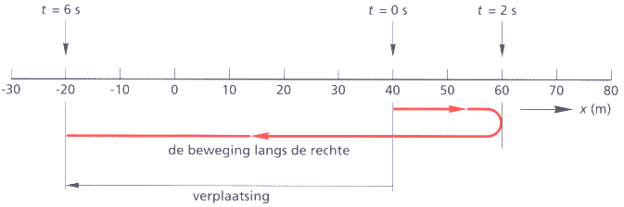

De verplaatsing heeft echter niet alleen een grootte, maar ook een richting. Een grootheid die zowel een grootte als een richting heeft noemen we een *vector*.